物资清单及需求

物品 | 数量 | 规格 | 备注
绘图桌 | 360张 | 长90cm宽60cm高75cm  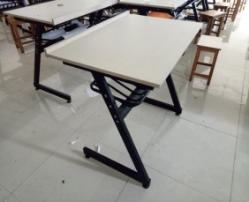 | 使用7间新专教的7个班班级人数共224人，配套桌椅231套（需给任课老师留一套桌椅）。本学期还有3间原专业画室被改为专业教室，这3间教室也需要购置绘图桌102张。本学院还有15间毕业班留下的专教变为新生专教，空缺绘图桌27张。合计360张。
方凳 | 260张 | 长35cm宽45cm高30cm  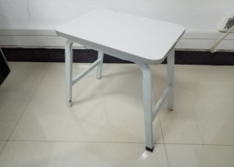 | 7间新专教需方凳数为231张，其余15间新生专教空缺29张，合计260张。
布线 | 7间 | 除讲台外三面墙每面墙安装3个5孔插座，离地高度15cm

注：本需求图片为参考图片

